Serwonapęd ACOPOS P3 to większa wydajność przy mniejszym zużyciu turbiny
WindEnergy: B&R prezentuje nowe rozwiązania w zakresie regulacji azymutu
Na wystawie WindEnergy expo w Hamburgu (hala B6, stanowisko B6.393) firma B&R pokaże, jak można ograniczyć do minimum szybkość zużycia turbiny dzięki optymalnej regulacji osi odchylania. Środkiem do tego są koncepcje inteligentnej regulacji, oparte na serwonapędzie ACOPOS P3.
Konstrukcja serwonapędu umożliwia nieprzerwaną pracę w surowych warunkach obszarów przybrzeżnych i morskich – na przykład przy stałych wibracjach rzędu 1 g. Powlekane płytki obwodów drukowanych są odporne na wilgoć i sól zawartą w powietrzu.
Łatwe i szybkie tworzenie oprogramowania
Korzystając z modułowych bloków oprogramowania w technologii mapp, producenci turbin wiatrowych mogą, przy minimalnym nakładzie czasu i wysiłku, wdrażać aktywne systemy regulacji odchylania. " Dzięki inteligentnym połączeniom, komponenty technologii mapp ułatwiają i przyspieszają proces tworzenia oprogramowania. W technologii mapp, zastosowanie całego szeregu standardowych funkcji sprowadza się do kilku zabiegów konfiguracyjnych, co pozwala wyeliminować wiele potencjalnych źródeł błędów" – wyjaśnia Peter Kronberger, zarządzający w firmie B&R kwestiami rozwoju technologii na potrzeby branży energetycznej.
Centralne pozyskiwanie danych
Rejestrator danych APROL PDA jest otwartym, skalowalnym systemem gromadzenia danych procesowych. Wszystkie dane generowane przez turbinę wiatrową są nieprzerwanie gromadzone w centralnej lokalizacji. Inne zalety rejestratora danych B&R mogą Państwo poznać, oglądając pokaz, który zaprezentujemy na stoisku.

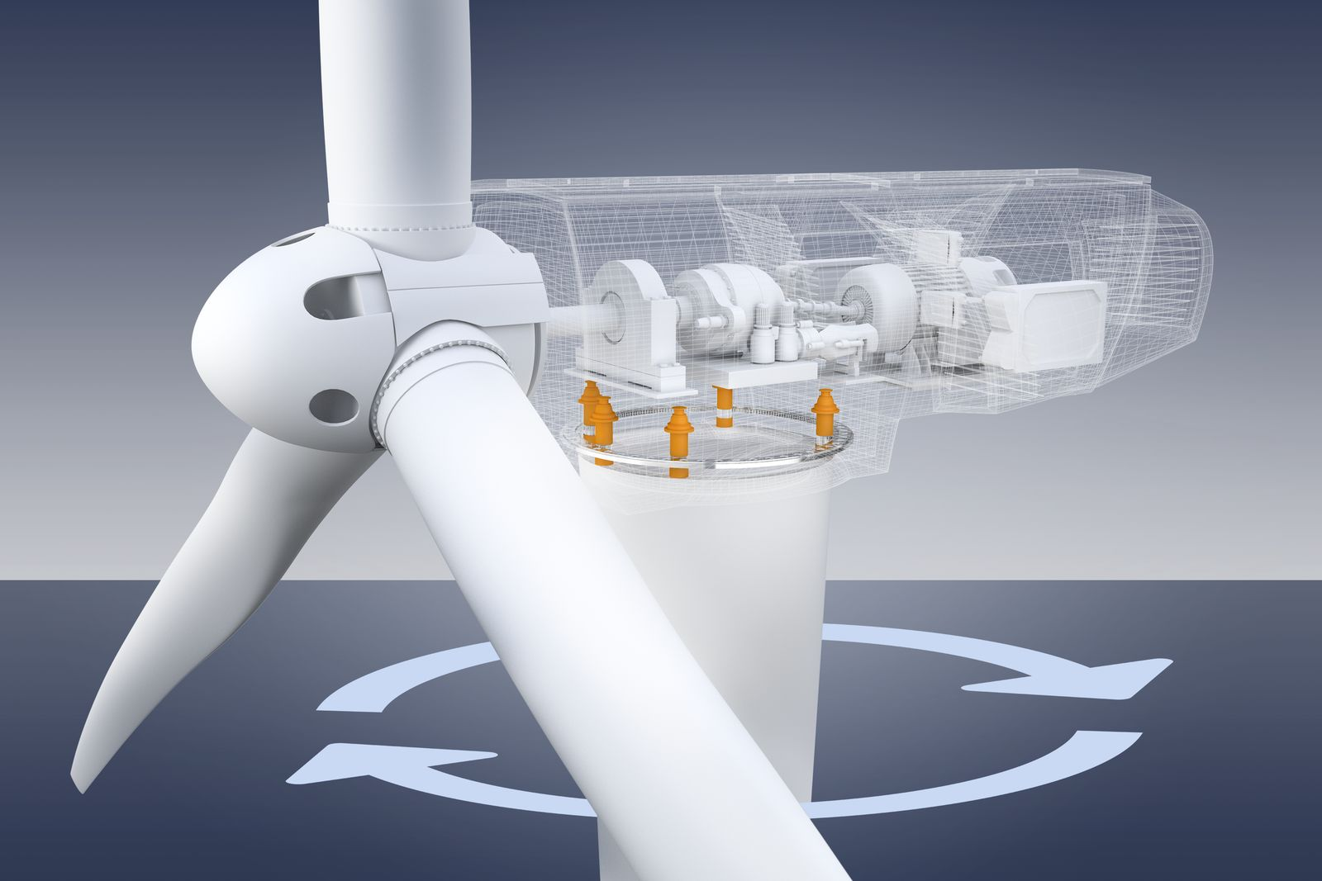
Nowe rozwiązania firmy B&R w zakresie regulacji azymutu ograniczają do minimum szybkość zużycia turbiny poprzez optymalizację układu odchylania.

O firmie B&R
B&R to innowacyjna firma z branży automatyzacji z siedzibą w Austrii i przedstawicielstwami na całym świecie. Od 6 lipca 2017 B&R stała się jednostką biznesową Grupy ABB. Jako globalny lider w automatyce przemysłowej, B&R łączy najnowocześniejsze technologie z kunsztem inżynieryjnym, oferując klientom z praktycznie każdej branży kompleksowe rozwiązania z zakresu automatyki maszyn i automatyki zakładowej, sterowania napędami, interfejsów HMI oraz zintegrowanej technologii bezpieczeństwa. Dzięki standardom komunikacji przemysłowej IoT, takim jak OPC UA, POWERLINK i openSAFETY, a także z wydajnym środowiskiem programistycznym Automation Studio, B&R nieustannie przedefiniowuje przyszłość technologii automatyzacji. Duch innowacyjności, który prowadzi B&R na szczyt przemysłowej automatyzacji, jest wzmacniany zamiłowaniem do upraszczania procesów i wyprzedzania oczekiwań klientów.
Aby uzyskać więcej informacji odwiedź stronę www.br-automation.com

